附件：

内建协〔2024〕167号

关于转发中国施工企业管理协会《关于征集工程建设企业

统筹发展和安全典型案例的通知》的通知

各盟市建筑业协会、满洲里市建筑业协会、会员单位：

现将中国施工企业管理协会《关于征集工程建设企业统筹发展和安全典型案例的通知》（中施企协字〔2024〕59 号）转发给你们。请于2024年8月15日前按照通知相关要求进行报送，报送成功后请联系我会进行备案。

联 系 人：高鹏程

联系电话：0471-6682144

联系地址：呼和浩特市新城区丝绸之路大道兴泰商务

广场T4号10层

网     站：www.nmgjzyxh.com

邮     箱：nmjxzlaqb@163.com

附件：关于征集工程建设企业统筹发展和安全典型案例的通知

           内蒙古自治区建筑业协会

2024年7月31日

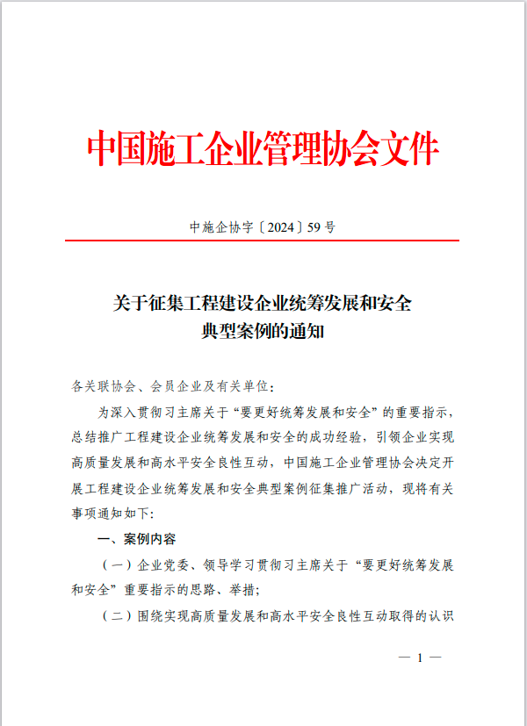

附件：

